CLINICA da FAMÍLIA
Os Casais

Como Ter um Lar Bem-Sucedido
Parte 5
(Versão 1)

Construindo um ALICERCE Bem Firme

ALICERCE PARA TER UM LAR BEM SUCEDIDO

Para se ter um lar bem-sucedido, precisamos ter um alicerce firme. Este alicerce deve ser feito de pelo menos cinco coisas.

- ALICERCE: Deus em primeiro lugar, pois Ele tem que fazer a obra!
- DESEJO FORTE: Desejar ser transformado, mudado pelo Espírito Santo conforme a Palavra de Deus.
- PRIORIDADES CERTAS: Deus primeiro e depois a sua família.
- ELEMENTOS ESSENCIAIS: Submissão e amor.
- ATITUDES POSITIVAS: Coração puro, sem ira, mágoa, medo, etc.
- COMPROMISSO: Pronto para sacrificar.
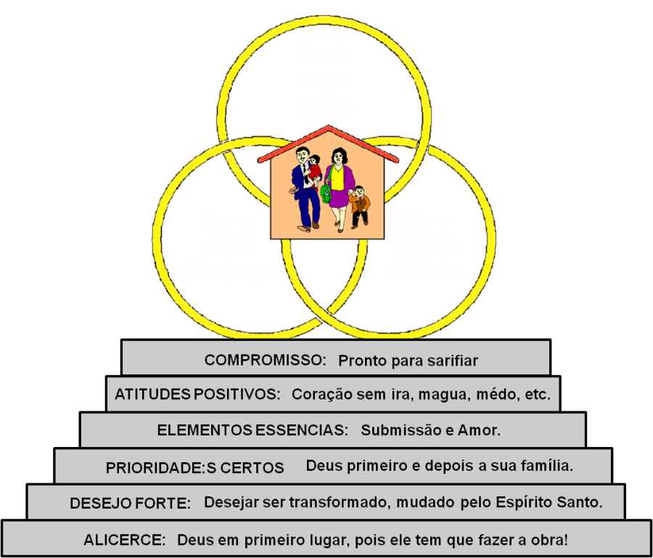

6. COMPROMISSO: Prontidão para Sacrificar!

“Rogo-vos, pois, irmãos, pela compaixão de Deus, que apresenteis os vossos corpos em sacrifício vivo, santo e agradável a Deus, que é o vosso culto racional. E não sede conformados com este mundo, mas sede transformados pela renovação do vosso entendimento, para que experimenteis qual seja a boa, agradável, e perfeita vontade de Deus.” Rom. 12:1-2

“Quem achar a sua vida perdê-la-á; e quem perder a sua vida, por amor de mim, achá-la-á.” Mat. 10:39

“Porque aquele que quiser salvar a sua vida, perdê-la-á, e quem perder a sua vida por amor de mim, achá-la-á.” Mat. 16:25

Quando sacrificamos nossas vidas para nossos filhos, o resultado é de ganharmos muito mais do que podemos imaginar.

Vivemos em uma sociedade que é egocêntrica.
- Tem que cuidar de si mesmo, pois ninguém mais fará isso.
- Tem que exigir seus direitos.
- Não pode confiar em ninguém, principalmente seus pais.

Colocamos a nós mesmos em primeiro lugar e Deus em último.

Vivemos para nossa alegria, não dos outros.

Conclusão – Aplicação Prática:

- Reconhecer a verdade que o sucesso do seu lar depende da sua relação para com Deus – sua espiritualidade.
- Dedicar-se a sua prioridade de família. Faça todo o possível para fazê-la bem-sucedida.
- Buscar saber onde e como Deus quer que você mude. Deixar os outros nas mãos de Deus.
- Fazer o melhor para desenvolver as qualidades de submissão e amor. Isso talvez seja a parte mais difícil.
- Aprender a vencer suas atitudes negativas.
- Esteja pronto para sacrificar seu tempo, seus desejos, suas expectações.

